الدرس الثاني :
الرسول^ قدوتي في الصدق
الوحدة السادسة
آداب التعامل

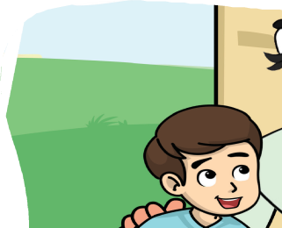
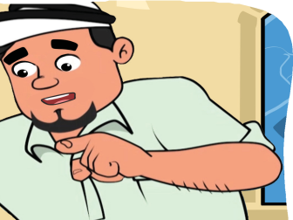

اِجْتَمَعَ الْأَوْلَادُ لِيَلْعَبُوا بِالْكُرَةِ , وَأَثْنَاءَ اللَّعِبِ رَمَى
.............................................................................................................
خَالِدٌ الْكُرَةَ فَكَسَرَتْ زُجَاجَ نَافِذَةِ الْجِيرَانِ .
.............................................................................................................
خَافَ الْأَوْلَادُ وَهَرَبُوا إِلَّا خَالِدًا بَقِيَ وَاقِفًا مَكَانَهُ .
.............................................................................................................
خَرَجَ صَاحِبُ الْمَنْزِلِ غَاضِبًا مُتَوَعِّدًا .
.............................................................................................................
- أستخرج من النص كلمة بها :
مَدّ بِالْأَلِف | مَدّ بِالْوَاو | مَدّ بِالْيَاء
............................................. | ...................................................... | .........................................................
لَام قَمَرِيَّة | لَام شَمْسِيَّة | أَلِف مَقْصُورَة
.......................................... | ...................................................... | ......................................................
الرسول ^ قدوتي في الصدق
الوحدة السادسة
آداب التعامل

وَقَفَ أَمَامَ خَالِدٍ وَسَأَلَهُ : مَنْ كَسَرَ زُجَاجَ النَّافِذَةِ ؟
..................................................................................................................................................................................
خَالِدٌ : أَنَا كَسَرْتُهُ , فَقَدْ رَمَيْتُ الْكُرَةَ عَالِيًا
..................................................................................................................................................................................
فَكَسَرَتِ الزُّجَاجَ دُونَ قَصْدٍ مِنِّي .
..................................................................................................................................................................................
صَاحِبُ الْمَنْزِلِ : أَنْتَ كَسَرْتَهُ وَتَعْتَرِفُ بِذَلِكَ ؟
..................................................................................................................................................................................
خَالِدٌ : نَعَمْ يَا عَمُّ , لَقَدْ عَلَّمَنِي أَبِي أَن أقُولَ الصِّدْقَ
..................................................................................................................................................................................
دَائِمًا , فَالرَّسُولُ صَلَّى اللَّهُ عَلَيْهِ وَسَلَّمَ قُدْوَتِي فِي الصِّدْقِ .
..................................................................................................................................................................................
- أستخرج من النص ما يلي :
- عَلَامَة الاِسْتِفْهَام :

- أَدَاة مِنْ أَدَوَاتِ الاِسْتِفْهَام :
......................
- مِنْ عَلَامَاتِ التَّرْقِيم :

- أختار الإجابة الصحيحة مما بين القوسين :

- مَعْنَى ( عَفَوْتُ ):.......................................... } سَامَحْتُ - عَاقَبْتُ {
- جَمْعُ ( نَافِذَة ) :.......................................... } نَافِذ - نَوَافِذ {
- مُفْرَدُ ( أَوْلَاد ) :.......................................... } وَلَـد - وَالِـد {
- مُثَنَّى ( صَاحِب ) :..................................... } صَاحِبَان - أَصْحَاب {
- أصل الكلمة بضدها:

رَمَـى بَقِيَ اِجْتَمَعَ

غَادَرَ تَفَـرَّقَ أَمْسَـكَ

- أضع الكلمة في المكان المناسب :
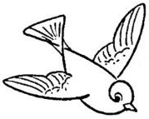
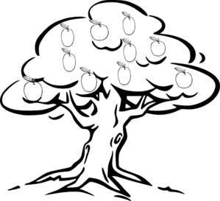
فَوْقَ
تَحْتَ

الْعُصْفُورُ .................................... الشَّجَرَةِ .
جَلَسَ الَوَلَدُ ................................ الشَّجَرَةِ .
- أرتب الكلمات لأكون جملة مفيدة :
الْمَنْزِلِ
خَرَجَ
غَاضِبًا
مُتَوَعِّدًا
صَاحِبُ
.............................................................................................................................

- أحلل الكلمة إلى مقاطع وحروف ثم أعيد تركيبها :
صَاحِبُ | ................ | ................. | ................. | × | .................................................
اِجْتَمَعَ | ................ | ................. | ................ | ................. | .................................................
الْأَوْلَادُ | ................. | .................. | .................. | .................. | .................................................

- أضع دائرة حول الإجابة المناسبة :
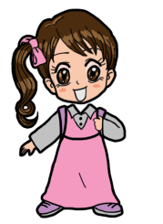
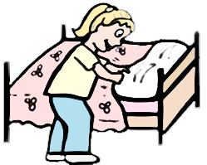
- أُرَتِّبُ فِرَاشِي ( قَبْـلَ / بَعْـدَ ) الذَّهَابِ إِلَى الْمَدْرَسَةِ .
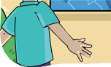
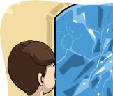
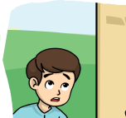
- خَرَجَ صَاحِبُ الْمَنْزِلِ ( قَبْـلَ / بَعْـدَ ) كَسْرِ الزُّجَاجِ .
- أضع الكلمتين في الفراغ محاكيا المثال الأول :

الكلمتان |  | الْجُمْلَة
خَـالِدًا / إِلَّا |  | خَافَ الْأَوْلَادُ وَهَرَبُوا إِلَّا خَالِدًا .
سَيَّارَةً / إِلَّا |  | وَقَفَتِ السَّيَّاراتُ ................................................................
طَـالبًا / إِلَّا |  | حَضَرَ الطُّلَّابُ ...................................................................

- أنوّن الكلمات التالية تنوين فَتح وضم وكسر :
الكلمة | تنوين الفتح | تنوين الضم | تنوين الكسر
زُجَاج | ................................... | زُجَاجٌ | ....................................
وَلَد | ................................... | .................................... | ....................................
كُرَة | ................................... | .................................. | كُرَةٍ
- ألاحظ الصور ثم أكمل بما يناسب :
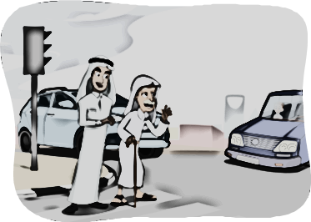
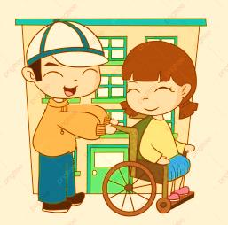

مِنْ آدَابِ التَّعَامُلِ ...................................................................................................

